第六次实验报告

**实验目的：**

1.派生类的声明方法和派生类构造函数的定义方法

2.掌握不同方式下，构造函数与析构函数的执行顺序与构造规则

**实验内容**

1.写出程序运行的结果。

2.声明一个SortArray继承类MyArray，在该类中定义一个函数，具有将输入的整数从小到大进行排序的功能。

#include<iostream>

#include<string>

using namespace std;

class MyArray {

public:

MyArray(int length);

~MyArray();

void Input();

void Display(string);

protected:

int* alist;

int length;

};

MyArray::MyArray(int leng)

{

if (leng <= 0)

{

cout << "error length";

exit(1);

}

alist = new int[leng];

length = leng;

if (alist == NULL)

{

cout << "assign failure";

exit(1);

}

cout << "MyArray类え?对?象ó已?创洹?建¨!" << endl;

}

MyArray::~MyArray()

{

delete[] alist;

cout << "MyArray类え?对?象ó已?撤·销ú!" << endl;

}

void MyArray::Display(string str)

{

int i;

int* p = alist;

cout << str << length << "个?整?数簓: ";

for (i = 0; i < length; i++, p++)

cout << *p << "";

cout << endl;

}

void MyArray::Input()

{

cout << "请?从洙?键ü盘ì输?入?" << length << "个?整?数簓:";

int i;

int* p = alist;

for (i = 0; i < length; i++, p++)

cin >> *p;

}

class SortArray : public MyArray {

public:

void Sort();

SortArray(int leng) :MyArray(leng)

{

cout << "SortArray类え?对?象ó已?创洹?建¨!" << endl;

}

~SortArray();

};

SortArray::~SortArray()

{

cout << "SortArray类え?对?象ó已?撤·销ú!" << endl;

}

void SortArray::Sort()

{

int i, j, temp;

for (i = 0; i < length - 1; i++)

for (j = 0; j < length - i - 1; j++)

{

if (alist[j] > alist[j + 1])

{

temp = alist[j];

alist[j] = alist[j + 1];

alist[j + 1] = temp;

}

}

}

int main()

{

SortArray s(5);

s.Input();

s.Display("显?示?排?序ò以?前°的?");

s.Sort();

s.Display("显?示?排?序ò以?后ó的?");

return 0;

}

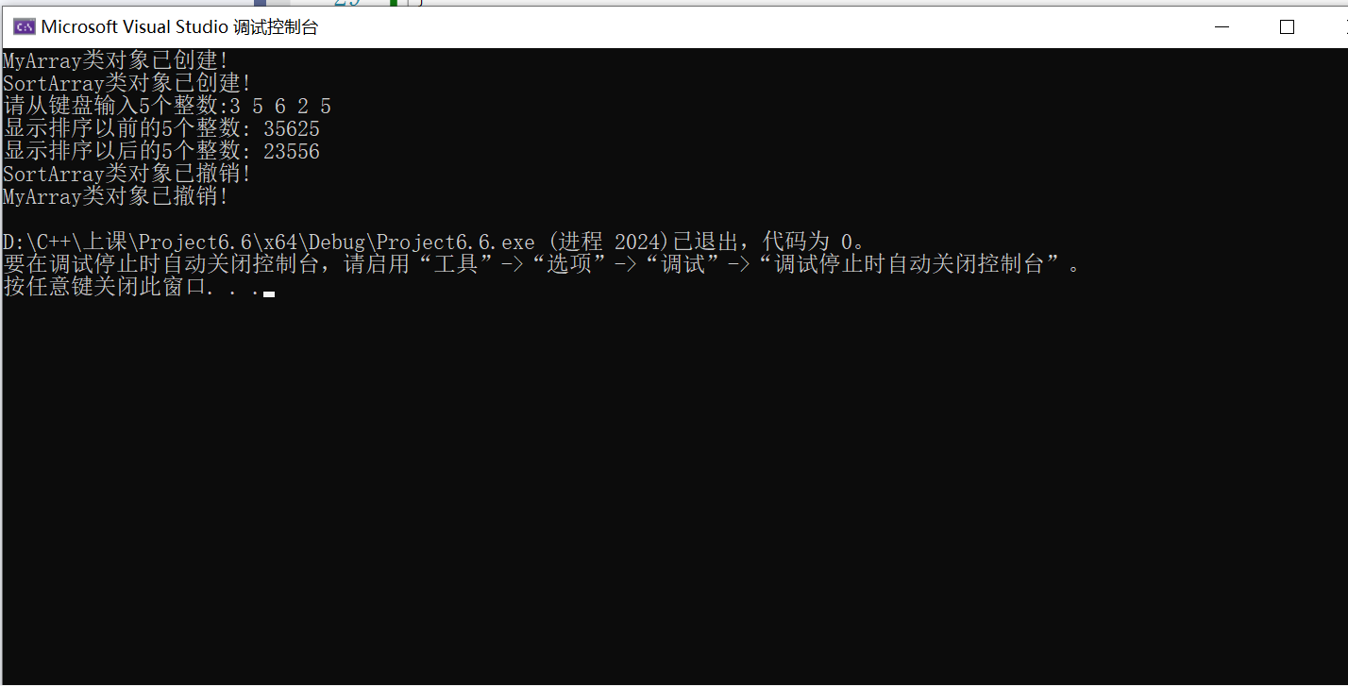

**实验总结和遇到的问题：**

**·1**

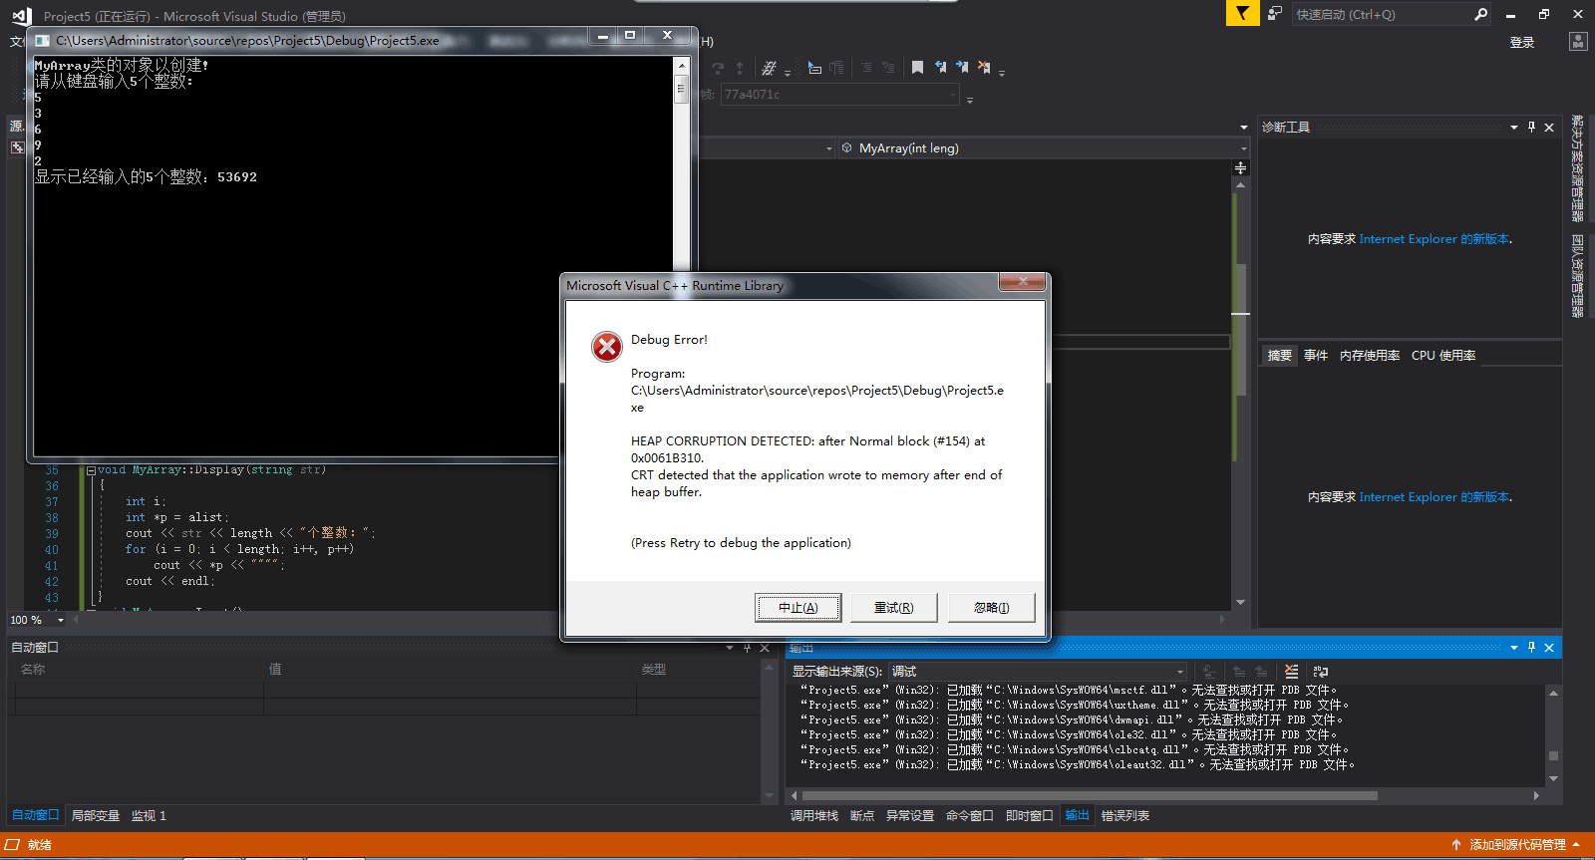

New 开辟的空间不足导致，需要将length 改成leng,初始化时是给leng赋值，length此时无值，用length来初始化会出现错误。

**·2**

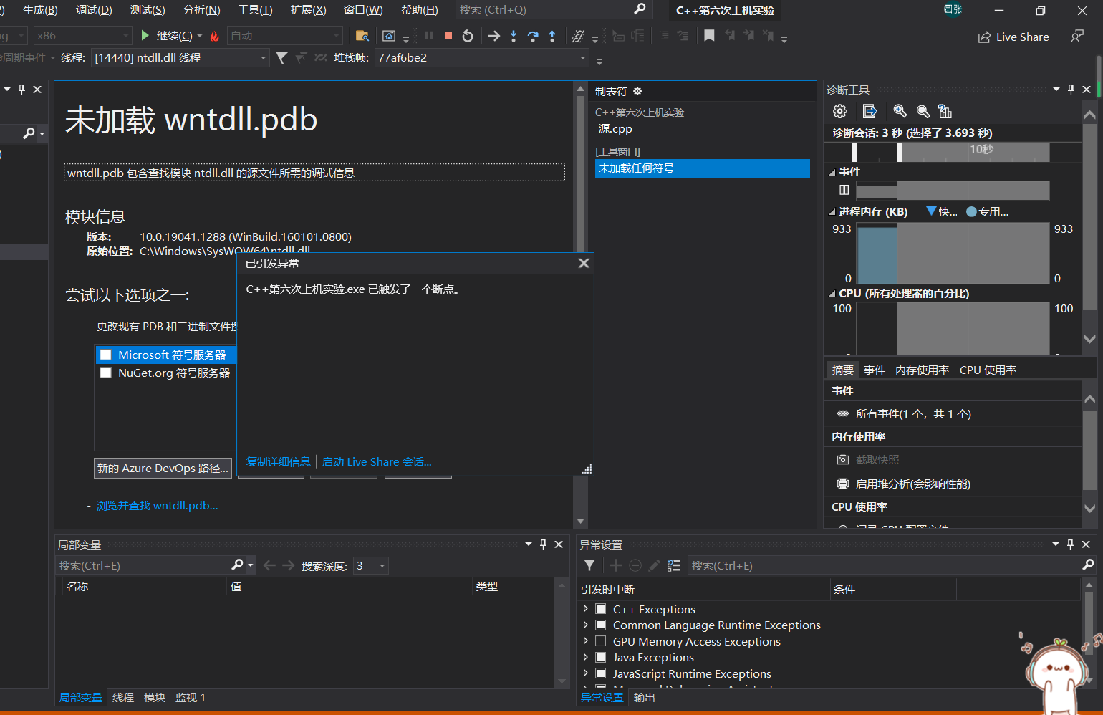

指针p溢出，p++输出后忘记给P重新赋首地址。

改正（p=alist）

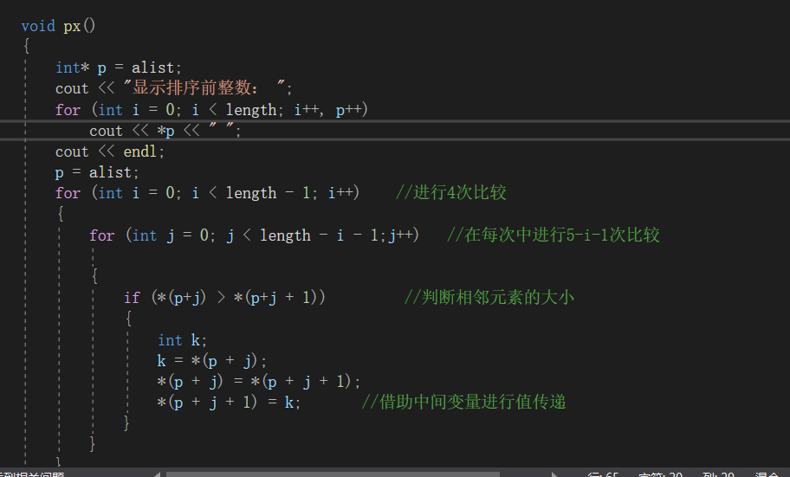

Copyright ©2021-2099 ZhongzhengLi. All rights reserved